JSTOR

- 使用非校园 IP 地址打开浏览器，输入 https://www.jstor.org/，或从图书馆数据库进入。点击右上角“Log in”，选择“Find My Institution”。
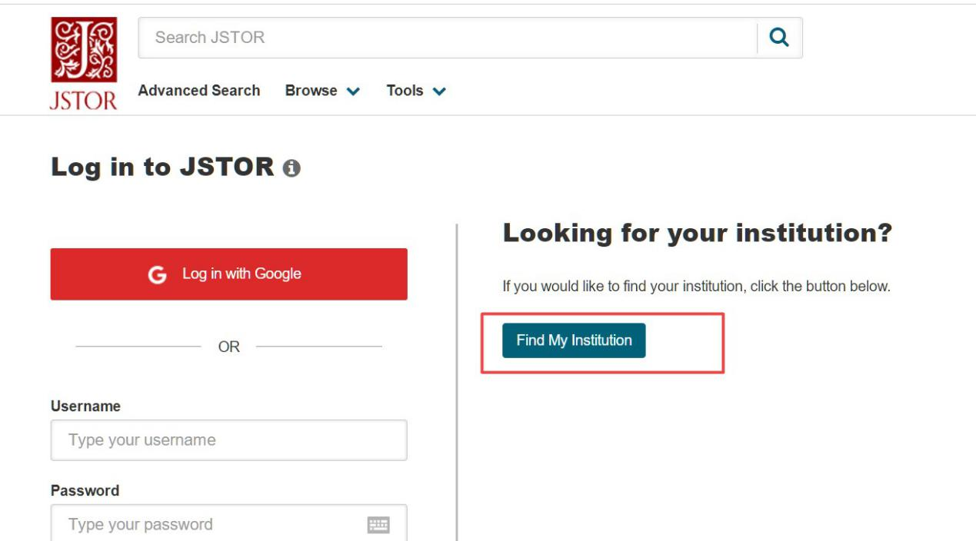
2.在学校搜索界面，输入“Beijing Normal University”，点击“Search”。在检索结果中选中北京师范大学，点击“Log in”。 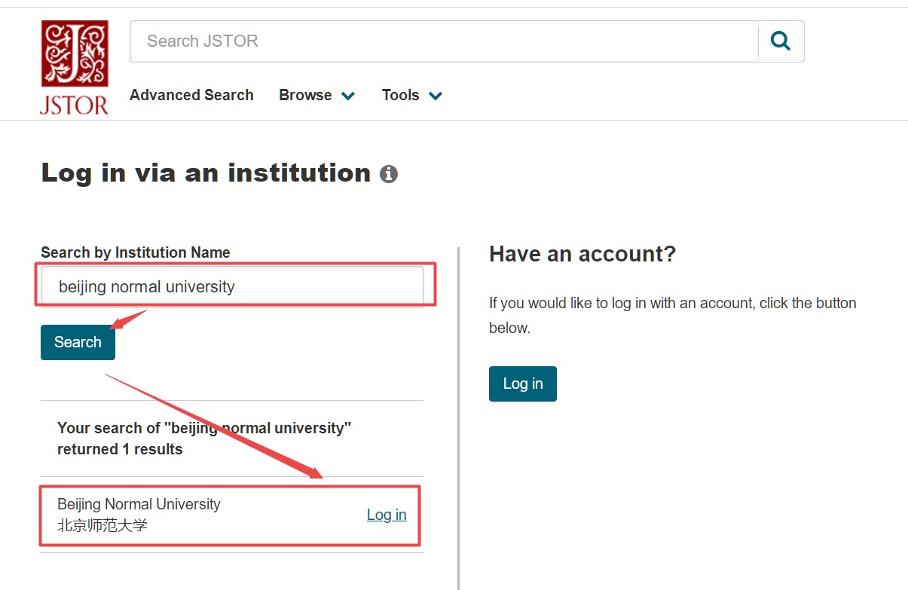 3.到北京师范大学图书馆登录页面输入学工号、密码，登录成功后即可使用 JSTOR 数据库。
